GALA DE INAUGURACIÓN

15º FESTIVAL DE CINE ITALIANO DE MADRID

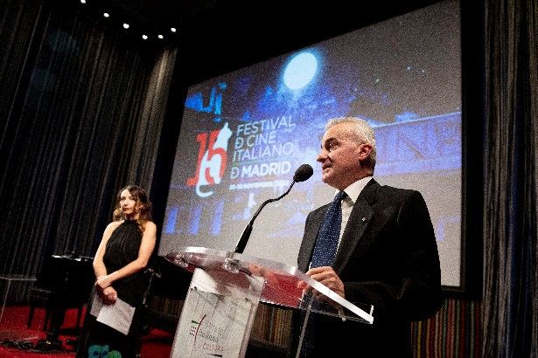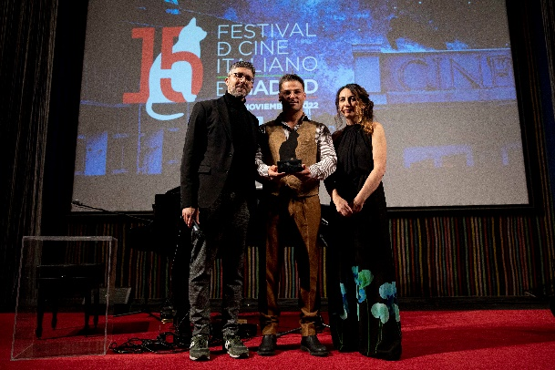

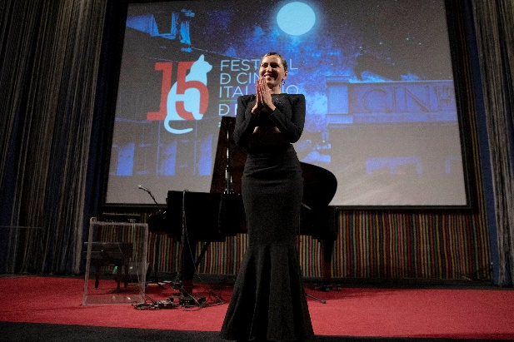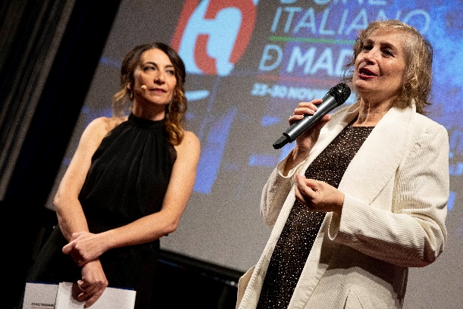

El 23 de noviembre, en el Instituto Italiano di Cultura di Madrid, se celebró la Gala de Inauguración del 15º Festival de Cine Italiano de Madrid, dando así el pistoletazo de salida a una semana llena de buen cine.

“El Festival de Cine Italiano, que llega este año a la 15ª edición - comenta el Embajador de Italia Riccardo Guariglia - se ha convertido en una cita ineludible para los cinefilos madrileños. La Embajada promueve firmemente esta reseña porque representa una de las mejores manifestaciones para dar a conocer Italia y sus excelencias: el cine es, por esta razón, un extraordinario vehículo porque con una película no solo se percibe el talento del director o de los actores, sino también el idioma, la cultura y los valores de un País. Por lo tanto, es una herramienta perfecta de diplomacia cultural”.

Marialuisa Pappalardo, Directora del Istituto Italiano di Cultura, ha sido la anfitriona de la velada: presentó la programación, los directores y productores que asistirán durante la semana (Mario Canale director de I magnifici 4 della risata, Corrado Ceron, director de Acqua e Anice, Nicola Prosatore, director de Piano Piano, Andrea Pallaoro, director de Monica, Paolo Strippoli, director, y Francesco Gheghi, actor, de Piove y los productores de La voce di Fantozzi) y los los jurados de esta edición:
Jurado de Documentales:
Assumpta Serna (Actriz) Antonio Cuadri (Director) Julio Vallejo Herán (Periodista)
Jurado de Cortometrajes:
Neus Sanz (Actriz) Néstor López (Director y Productor) Ruth Armas (Actriz)
Largometrajes
Público

Asimismo, se destaca el estreno en VOSE en España de la película Nostalgia, de Mario Martone, elegida candidata italiana a los Oscar como mejor película extranjera, fuera de concurso y la película Ragazzo e la tigre de Brando Quilici, presentada en preestreno absoluto fuera de Italia.

Durante el evento se entregó el Premio Especial al Giffoni Film Festival, el festival de cine juvenil con más de 50 años de trayectoria por “haber dado protagonismo a los jóvenes, pidiendo que la atención del mundo se dirija a las voces menos escuchadas, y reconociendo a las nuevas generaciones un papel fundamental en la sociedad y la cultura”.

“Hemos llegado a una edición especial del Festival ¡15 años!, cargada de novedades y entusiasmo – declara Marialuisa Pappalardo, directora del Istituto - Un viaje maravilloso a través del cine italiano con más de 40 películas programadas, entre cortometrajes, documentales y largometrajes. 15 años regalando al público de Madrid -y desde hace dos años también a toda España gracias al “Festival Online”- todas las últimas novedades del cine italiano. Un compromiso que, en las últimas ediciones del Festival, ha llegado al público infantil y juvenil, el público del futuro. Por esta razón, hemos decidido entregar el Premio de la 15 edición del Festival, el Premio Especial, al Giffoni Film Festival, el número uno del mundo que durante más de 50 años ha marcado y sigue marcando la historia del cine, no solo en Italia sino en todo el mundo”.

Y como broche de oro tuvimos la gran oportunidad de disfrutar de la actuación musical de la joven talentosa y extraordinaria intérprete de fama internacional de nu-soul/jazz italiana Serena Brancale, presentando su último trabajo "Je so accussì ", caracterizado por canciones inéditas e importante homenajes a Pino Daniele, su mayor fuente de inspiración, a Lucio Dalla y Ornella Vanoni, conservando preciosamente las melodías originales pero con una nueva apariencia en los arreglos.

Estuvieron presentes, entre otros, Lola Baldrich, Cristina Peña, Eva Marciel, Mamen Camacho, Selena, y por supuesto nuestros jurados de lujo Assumpta Serna y Ruth Armas.

El Festival de Cine Italiano de Madrid, organizado por el Instituto Italiano de Cultura de Madrid, bajo los auspicios de la Embajada de Italia, se celebra del 23 al 30 de noviembre, en el Cine Paz y en el IIC Madrid con entrada gratuita.

- Programación completa y los horarios en:
https://www.festivaldecineitalianodemadrid.com/es/programa/

- Más información y entrevistas: prensa.iicmadrid@esteri.it
- Imágenes FCI https://photos.app.goo.gl/Eu9mYgRgfM2irrw18
- Press kit https://drive.google.com/drive/folders/1Tcg_kaq_OF6XqbGklfp8Qg_odwEZN5CM?usp=share_link
- La grabación de la Gala de Inauguración se podrá volver a ver en el canal YouTube del IIC Madrid y del Festival de Cine Italiano de Madrid

